ACADEMIA MILITAR DAS AGULHAS NEGRAS
ACADEMIA REAL MILITAR(1808)

PATRICK ANDERSON ALVES DIVINO

VIABILIDADE DA UTILIZAÇÃO DA ENERGIA SOLAR NO AQUECIMENTO DA ÁGUA PARA OS CHUVEIROS DA SEÇÃO DE EQUITAÇÃO DA ACADEMIA MILITAR DAS AGULHAS NEGRAS

RESENDE
2018
PATRICK ANDERSON ALVES DIVINO

VIABILIDADE DA UTILIZAÇÃO DA ENERGIA SOLAR NO AQUECIMENTO DA ÁGUA PARA OS CHUVEIROS DA SEÇÃO DE EQUITAÇÃO DA ACADEMIA MILITAR DAS AGULHAS NEGRAS

Trabalho de Conclusão de Curso apresentado à Academia Militar das Agulhas Negras, como requisito para a obtenção do título de Bacharel em Ciências Militares, sob orientação do Ten Israel Dias Pereira.

RESENDE
2018
PATRICK ANDERSON ALVES DIVINO

VIABILIDADE DA UTILIZAÇÃO DA ENERGIA SOLAR NO AQUECIMENTO DA ÁGUA PARA OS CHUVEIROS DA SEÇÃO DE EQUITAÇÃO DA ACADEMIA MILITAR DAS AGULHAS NEGRAS

Trabalho de Conclusão de Curso apresentado à Academia Militar das Agulhas Negras, como requisito para a obtenção do título de Bacharel em Ciências Militares, sob orientação do 2° Ten Israel Dias Pereira.

COMISSÃO AVALIADORA

___________________________________________
2° Ten OTT Israel Dias Pereira
(Orientador)
____________________________________________
Avaliador 1
____________________________________________
Avaliador 2

RESENDE
2018

AGRADECIMENTO

Agradeço a Deus por durante a minha vida pessoal e profissional me dado saúde e força para vencer os inúmeros obstáculos, a minha família e amigos, pois foram fundamentais prestando apoio para alcançar meus objetivos, ao meu orientador que mostrou o caminho para produzir esse TCC aproximando da almejada estrela de oficial combatente da Academia Militar das Agulhas Negras.
RESUMO

DIVINO.Patrick.Viabilidade da utilização da energia solar no aquecimento da água para os chuveiros da Seção de Equitação da Academia Militar das Agulhas 2018. Trabalho de Conclusão de Curso apresentado à Academia Militar das Agulhas Negras, como requisito para a obtenção do título de Bacharel em Ciências Militares, sob orientação do 2° Ten Israel Dias Pereira.2018.

Durante a formação os cadetes aprendem a apreciar as pequenas coisas como algumas horas de sono, as refeições, breve contato com os familiares, os licenciamentos. Seguindo essa linha de raciocínio será buscado solucionar a questão dos banhos gelados junto à questão econômica relacionada à distribuição de energia. O trabalho de conclusão de curso vislumbra o conforto dos praças. Será observado a viabilidade da utilização da energia solar para aquecimento da água pelos coletores e armazenamentos em reservatórios térmicos para os chuveiros da Seção de Equitação. Pelo estudo de caso restrito a apenas uma seção da Academia Militar das Agulhas Negras, pois devido a grandiosidade da área construída e ao tempo e outros fatores estruturais da instituição é necessário um aprofundamento teórico, participação de mais indivíduos para um projeto dessa envergadura. Os resultados servirão de base para Estado Maior da AMAN em conjunto com a prefeitura no estudo na implementação desse sistema em outros setores. As energias renováveis são um meio para economizar o dinheiro público, energia limpa, gerar desenvolvimento nacional e proteger o meio ambiente.

Palavras-chave: Energia solar. Aquecimento de água. Coletor solar.

ABSTRACT

DIVINO.Patrick.Viabilidade.Variability of the use of solar energy in the heating of water for the showers of the Riding Section of the Military Academy of Agulhas 2018. Work of Conclusion of Course presented to the Military Academy of the Black Agulhas, as a requisite for obtaining the title of Bachelor in Military Sciences, under the guidance of the 2nd Ten Israel Dias Pereira.2018.
During the training the cadets learn to appreciate the small things like a few hours of sleep, the meals, a brief contact with the relatives, the licenses following this line of reasoning I try to solve the question of the icy baths. The course completion work envisions the comfort of the squares. I will observe the viability of the use of solar energy for water heating by the collectors and storage in thermal reservoirs for the showers of the Riding Section. For the case study restricted to only one section of the Agulhas Negras Military Academy, because of the greatness of the built area and the time and other structural factors of the institution, it is necessary a theoretical deepening, the participation of more individuals for a project of this magnitude. The results served as a basis for the AMAN General Staff in conjunction with the city hall in the study on the implementation of this system in other sectors. Renewable energies are a means to save public money, clean energy, generate national development and protect the environment.

Keywords: Solar energy. Water heating. Solar collector.

LISTA DE TABELAS
Figura 1-Sistema de Aquecimento Solar de Água em uma residência.......................................16
Figura 2-Orientação geográfica dos coletores solar ..................................................................18
Figura 3-Posicionamento dos coletores orientados ao Norte.....................................................18
Figura 4-Ângulo de inclinação dos Coletores............................................................................19
Figura 5-Esquema de ligações entre coletores. .........................................................................20
Figura 6-Reservatório térmico...................................................................................................21
Figura 7- Esquema de circuito de termossifão..........................................................................22
Figura 8- localização da seção de equitação...............................................................................26

Gráfico 1:temperatura da cidade de Resende.............................................................................27

Tabela 1-Dados referentes ao chuveiro......................................................................................28
Tabela 2-Dados do coletor solar................................................................................................29
Tabela 3-Despesas totais de instalação do sistema S.A.S...........................................................31
Tabela 4-Despesa com energia elétrica nos chuveiros...............................................................31

SUMÁRIO
1INTRODUÇÃO.......................................................................................................................8
1.1OBJETIVOS..........................................................................................................................8
1.1.1Objetivos gerais...................................................................................................................8
1.1.2 Objetivos específicos..........................................................................................................8
1.2JUSTIFICATIVA ..................................................................................................................9
2-REVISÃO BIBLIOGRÁFICA ...........................................................................................11
2.1-ENERGIA SOLAR.............................................................................................................11
2.2 –ENERGIA SOLAR NO MUNDO.....................................................................................11
2.3-NA AMÉRICA DO SUL.....................................................................................................12
2.4- ENERGIA SOLAR NO BRASIL.......................................................................................12
2.5-ENERGIA SOLAR NO EXÉRCITO NO EXÉRCITO DOS ESTADOS UNIDOS...........13
2.6- ENERGIA SOLAR NO EXÉRCITO BRASILEIRO.........................................................14
2.7-GESTÃO AMBIENTAL DA ACADEMIA MILITAR DAS AGULHAS NEGRAS.........15
3-DESENVOLVIMENTO......................................................................................................16
3.1-SISTEMA DE AQUECIMENTO SOLAR PARA ÁGUA.................................................16
3.2-COLETOR SOLAR............................................................................................................17
3.3-CONDIÇÕES DE INSTALAÇÃO DOS COLETORES....................................................18
3.4- ASSOCIAÇÃO DE COLETORES....................................................................................20
3.5- RESERVATÓRIO TÉRMICO..........................................................................................21
3.6-CIRCULAÇÃO DE ÁGUA NO SISTEMA DE AQUECIMENTO SOLAR......................22
3.7-DIMENSIONAMENTO DE UM S.A.S.............................................................................23
3.8-ELABORAÇÃO DO PROJETO S.A.S...............................................................................26
3.9-INSTALAÇÕES COMPLEMENTARES..........................................................................30
4-ANÁLISE ECONÔMICA...................................................................................................31
5-CONCLUSÃO......................................................................................................................33
REFERÊNCIAS......................................................................................................................34

1 INTRODUÇÂO

A Academia Militar das Agulhas Negras (AMAN) não utiliza fontes de energia renováveis como: a solar, eólica e biomassa. Devido suas características poderia desenvolver projetos para conferir se existe a viabilidade de aliar com a energia elétrica comum.
A AMAN emprega uma grande quantidade de energia devido as inúmeras lâmpadas, retroprojetores, postes, salas, equipamentos eletrônicos, ar condicionados, elevadores entre outros objetos elétricos. Há problemas relacionados a desperdícios, necessidade de instalação de uma rede secundária e a estrutura antiga é defasada, péssima rede de distribuição, nenhum registro da quantidade de energia utilizada pelas seções, a precária utilização da energia elétrica para aquecimento da água do chuveiro, também sobre com quedas de energia, estas que influem na segurança orgânica da organização militar.
A objeção a ser discutida e checada nesse Trabalho de Conclusão de Curso é a viabilidade da utilização da energia solar para aquecimento da água dos chuveiros da seção de equitação da AMAN. Esse problema não é apenas da Seção de Equitação, em outras setores da AMAN os praças não possuem água quente, como o Batalhão de Comando e Serviço, Curso de Cavalaria, Material Bélico, limitamos a Seção de Equitação, pois é necessário um teste para conferir se há eficiência e eficácia, logo após seria implementado em outros setores da instituição.

1-OBJETIVOS

1.1.1OBJETIVOS GERAIS

O objetivo geral do trabalho é analisar a viabilidade técnica e econômica de um sistema de aquecimento de água com a utilização da energia solar para os chuveiros da Seção de Equitação da Academia Militar das Agulhas Negras.

1.1.2-OBJETIVOS ESPECÍFICOS

Apresentar o funcionamento do sistema de aquecimento solar, abordando suas características, etapas de dimensionamento e componentes;
- Apresentar o planejamento por menores do projeto, assim como o orçamento para o uso da energia solar no aquecimento de água na Seção de Equitação;
- Proporcionar o conforto para os praças da Seção de Equitação.

1.2-JUSTIFICATIVA
A humanidade está ligada à energia solar desde muitos séculos, quando se utilizava o sol para secar peles e alimentos, achados históricos de arqueólogos comprovam que, já no século VII A.C se utilizavam simples lentes de vidro para concentrar a luz do sol e desta forma queimar pequenos pedaços de madeira e assim obter fogo (SOUZA, 2005).
O uso de energia solar no aquecimento da água é vantajoso devido ser advinda do sol, é inesgotável e reduz a dependência de outros meios como a hidrelétrica, nuclear e termelétrica. Estimativas previstas acredita-se que em 2030, cerca de 40% da eletricidade mundial será proveniente de usinas nucleares e combustíveis renováveis, tendo níveis crescente em relação ao consumo energético através de fontes renováveis (Exonmobil 2010).
O conhecimento da radiação solar incidente na Terra desempenha papel fundamental em muitas atividades humanas como, por exemplo, a agricultura, a arquitetura e o planejamento energético. A radiação solar constitui uma opção limpa e renovável de produção de energia (Martins et al., 2004).
A energia solar se difere da energia elétrica, pois é um recurso oferecido pela natureza. Em termos de econômicos há também diferenças, o custo da fonte de energia solar é alto, pois, sua estrutura demanda gastos, no entanto, a longo prazo esse consumo é ressarcido já que se utiliza de recurso renovável. A correta localização das usinas solares permite o máximo aproveitamento.
A energia solar ainda é um campo pouco estudado, pois por ser uma fonte de energia renovável ainda em pequena escala, o fator custo de instalação ainda é alto. A conversão direta da energia solar em energia elétrica ocorre pelos efeitos da radiação (calor e luz) sobre determinados materiais, particularmente os semicondutores. Entre esses, destacam-se os efeitos termoelétrico e fotovoltaico. O primeiro caracteriza-se pelo surgimento de uma diferença de potencial, provocada pela junção de dois metais, em condições específicas. No segundo, os fótons contidos na luz solar são convertidos em energia elétrica, por meio do uso de células solares (ANEEL, 2008).
Demanda pouco espaço, pois os painéis ocupam geralmente os telhados das construções, contrário, por exemplo das hidrelétricas que ocupam grandes áreas naturais. Não polui o meio ambiente, diferente das termoelétricas.
Baixa necessidade de manutenção. Apesar de ser uma tecnologia cara, os painéis ou placas utilizadas na produção de energia são resistentes e praticamente não oferecem custos de manutenção.
Acessível em lugares remotos. Por não demandar grandes investimentos em linhas de transmissão, as usinas solares ou placas fotovoltaicas conseguem beneficiar aquelas comunidades mais afastadas dos grandes centros urbanos.
O aquecimento solar permite uma economia, pois mais de 60% no aquecimento de água e até cerca de 35% no aquecimento ambiente.

2-REVISÃO BIBLIOGRÁFICA

2.1-ENERGIA SOLAR

O esgotamento das fontes de combustíveis fósseis vem se tornando um dos assuntos mais discutidos no que diz a respeito à produção de energia.
As energias renováveis são fontes de energia que são geradas a partir de processos e recursos naturais que são continuamente reabastecidos em uma escala de tempo humana. Isso inclui a energia solar, calor geotérmica, energia eólica, energia das marés, energia hídrica (água), e várias formas de bioenergia (biomassa).
A energia solar é a forma de energia limpa mais abundante na natureza. Consequentemente os aquecedores solares vem aumentando nas residências, hotéis, industrias, edifícios. Para Mendes (1998, p. 82), “a conversão direta da energia solar em energia elétrica pode ocorrer através de dois processos: conversão termoelétrica e conversão fotoelétrica, cada um deles podendo ser realizado de diversas maneiras”.
Sobre captação de energia solar é importante ressaltar que:
As células solares, dispostas em painéis solares já produziam eletricidade nos primeiros satélites espaciais e, atualmente, são uma solução para a eletrificação rural, com clara vantagem sobre alternativas. A energia elétrica obtida a partir destas células pode ser usada de maneira direta, como para se retirar água de um poço com uma bomba elétrica, ou ser armazenada em acumuladores para ser utilizada durante a noite. É possível, inclusive, inserir a energia excedente na rede geral, obtendo um importante benefício (WOLFGANG, 1994, p. 67).

2.2 –ENERGIA SOLAR NO MUNDO

A maior usina solar do mundo ficou pronta em Junho de 2015 e encontra-se nos Estados Unidos. É um projeto de 579.000kWp (579MWp) instalado perto de Rosamond na Califórnia. Ela na verdade consiste em 2 usinas juntas e utilizam 1.700.000 painéis fotovoltaicos, ocupando uma área no deserto de aproximadamente 13km².

2.3-ENERGIA SOLAR NA AMÉRICA DO SUL

A indústria Solar chilena expandiu tão rapidamente que está gerando eletricidade gratuitamente. Embora isto seja bom para os consumidores, as usinas não conseguem gerar receita e financiar outros parques solares. Agora o Chile enfrenta a queda da demanda por energia devido à desaceleração da produção de cobre em meio o excedente global, o que provoca um excesso de energia solar numa região, o excedente não é distribuído para outras regiões devido à falta de linhas de transmissão.

2.4- A ENERGIA SOLAR NO BRASIL

Motivada pela crise do petróleo, começaram a surgir no Brasil nos anos de 1970, o sistema de aquecimento solar residencial, mas nesse período ainda não havia no mercado profissionais que implantassem um sistema de aquecimento de água. Já nos anos 80, foram realizados os testes de qualificação dos equipamentos que tinham o objetivo de aquecer água com energia solar e também criadas as Normas Técnicas da Associação Brasileira de Normas Técnicas (ABNT) relacionados a esse setor e foi a partir de então que se deu início a uma profissionalização da área.
A energia solar no Brasil vem crescendo a passos largos. Existem diversos benefícios econômicos e ambientais que estão ajudando a impulsionar o crescimento desta fonte de energia renovável. O Brasil está promovendo o desenvolvimento da energia solar com algumas iniciativas como a Associação Brasileira de Energia Solar Fotovoltaica-(ABSOLAR), foi criada em janeiro de 2013 e tem objetivo de fomentar o mercado, derrubar barreiras do setor de energia solar no Brasil e defender o interesse desta indústria.
O Solcial é o primeiro programa social de energia solar no Brasil que pretende dar acesso a todos a esta fonte de energia renovável. Minas Gerais é o primeiro estado brasileiro a dar isenção de Imposto sobre Circulação de Mercadorias e Serviços (ICMS) para a energia solar.
O Instituto Ideal foi criado com o intuito de fomentar e divulgar o uso da energia solar no Brasil.
O Banco Nacional do Desenvolvimento (BNDES) está financiando fábricas de painéis fotovoltaicos para trazer a tecnologia para o Brasil e gerar empregos.
Foi publicado o Atlas Solarimético Brasileiro que mapeia o recurso solar em todo o território Nacional.
Em 2013 ocorreu a chamada pública da Agencia Nacional de Energia Elétrica(ANEEL) de P&D que viabilizou a construção de diversas minis usinas de energia solar no Brasil
O primeiro leilão de energia solar no Brasil aconteceu em 2014 e foi um sucesso contratando 1.000MW médios aproximadamente.
O Portal Solar foi criado para divulgar e promover o crescimento da energia solar no Brasil. Ele junta empresas de energia solar e clientes em um mesmo lugar afim de incentivar o uso da tecnologia.
Segundo a última pesquisa do Departamento Nacional de Energia Solar Térmica, da ABRAVA (DASOL) em 2015, foram produzidos 7.968 GWh de energia, com 12,4 milhões de metros quadrados acumulados de área instalada. São cerca de 6 milhões de residências que já dispõem do equipamento. Para se ter uma ideia, a capacidade de produção de energia dos sistemas solares instalados hoje no Brasil seria capaz de atender ao consumo de toda a classe comercial brasileira, durante um mês.
O Estado do Piauí tem se destacado nos últimos anos por estar atraindo investimentos nesse setor de energia limpa, como por exemplo, a energia eólica e agora com a energia solar. A Enel Green Power Brasil Participações Ltda. no ano de 2015 ficou responsável pela construção do Parque Solar Nova Olinda no Estado do Piauí, onde se encontra a maior usina de energia fotovoltaica da América Latina.

2.5- ENERGIA SOLAR NO EXÉRCITO DOS ESTADOS UNIDOS DA AMÉRICA

Exército dos EUA cria base de energia solar
O Exército dos Estados Unidos anunciou na última sexta-feira, 31 de julho, que pretende instalar painéis de captação de energia solar no Forte Irwin, sua base localizada no deserto Mojave, na Califórnia.
Os equipamentos serão instalados em etapas. De acordo com o Departamento de Defesa norte-americano, a base da planta de energia solar será capaz de produzir 1.250 gigawatts/hora por ano.
Essa quantidade seria capaz de abastecer mais de 100 mil casas durante um ano inteiro. A base de Forte Irwin é utilizada, dentre outras ações, para formação e comunicação de missões da NASA.
O deserto Mojave fica entre Las Vegas e Los Angeles, considerada uma região ideal para captação de energia solar. O Exército americano já investiu mais de US$ 1 bilhão em projetos energéticos alternativos.

2.6- ENERGIA SOLAR NO EXÉRCITO BRASILEIRO

No período de 25 a 27 de setembro 17, a Lightcom Brasil realizou na Escola de Logística (EsSLog) o primeiro curso de capacitação de Sistema de Energia Solar Fotovoltaico. A atividade teve por objetivo o aprimoramento técnico-profissional dos militares do Curso de Manutenção de Comunicações, visando principalmente gerar multiplicadores em todo o território nacional. Além de constituir economia e sustentabilidade para o Exército Brasileiro. Participaram do treinamento, os instrutores e alunos do referido Curso e soldados eletricistas da escola.
No dia 13 de março de 2017, ocorreu, no 2º Grupamento de Engenharia (2º Gpt E), a Reunião Técnica sobre a Obra de Tunuí, durante a qual foram destacados detalhes logísticos particulares da Região Amazônica e as questões técnicas da instalação do sistema de fornecimento de energia fotovoltaica do processo licitatório realizado pelo 2º Gpt E.
A obra, após sua conclusão, proporcionará energia solar, durante 24 horas, para os 55 militares do Pelotão Especial de Fronteira (5º Batalhão de Infantaria de Selva, em Tunuí), que hoje possuem 10 horas de gerador por dia, e para de cerca de 250 moradores da região, beneficiando e integrando a comunidade e projetando a imagem da Força.
Participaram da reunião o Gerente do Programa Amazônia Protegida, General de Brigada R1 Gil Hermínio Rocha; o Coronel do Quadro de Engenheiros Militares José Carlos Almeida Queiroz Júnior, da Diretoria de Obras Militares; e representantes da empresa Kyocera Solar Do Brasil LTDA.

2.7 A GESTÃO AMBIENTAL DA ACADEMIA MILITAR DAS AGULHAS NEGRAS

Ações da AMAN na preservação ambiental ainda são mínimas, posto de lavagem e lubrificação conforme as normas, coleta dos óleos lubrificantes e tratamento do esgoto da cidade de Resende, coleta seletiva.
Cumprimento e fiscalização das normas vigentes por militares e civis da AMAN, incluindo seus familiares e arrendatários do Campo de Instrução, baseadas nas Normas do Sistema de Gestão Ambiental (NOSIGA) e nas Normas de Prevenção e Combate a Incêndios (NOPRECIN), ambas idealizadas pela própria AMAN e difundidas nacionalmente.
O tamanho das instalações da Academia Militar das Agulhas Negras permite a utilização de energias renováveis, priorizar a conscientização dos militares e civis referente a questão ambiental, estimular a redução da poluição, o desperdício de recursos, a reciclagem e a reutilização de produtos e denunciar e combater a poluição e a degradação ambientais, em todas as suas formas, através dos meios legais disponíveis.

3- DESENVOLVIMENTO
A Seção de Equitação é composta por um pelotão de 44 militares que utilizam os seis chuveiros dos quais apenas um elétrico que proporciona água quente, estão localizados na parte superior do pavilhão de comando para serem utilizados principalmente após as atividades físico militares e manejo com os cavalos. O militar ao ter contato com os animais pode contrair as seguintes doenças: micoses, verminoses, o mormo que se transmitida ao ser humano pode ser fatal e após as atividades físico militares é necessário o indivíduo fazer sua higiene.
Outro fator, Resende possui uma grande amplitude térmica, tomar banho sem aquecimento pode contribuir para o militar contrair doenças respiratórias (gripe, pneumonia), consequentemente transmitir para os outros militares e cadetes. O surto de doenças é comum, pois devido a coletividade, compartilhamento de materiais, comprimentos e a falta de meios de higienização como álcool em gel, pode acarretar na baixa, dispensa ou óbito do militar.
O objetivo do projeto é checar a viabilidade do sistema de coletores solares solucionar os problemas decorrentes da falta de água quente devido à má estrutura da Seção de Equitação.

3.1-SISTEMA DE AQUECIMENTO SOLAR PARA ÁGUA(S.A.S)

O sistema básico de aquecimento de água por energia solar é composto por coletoras solares, reservatório(s) térmico(s) de água conhecido como boiler, acessórios e sua parte hidráulica que serve para circulação do fluído natural ou forçada.
Figura 1- Sistema de Aquecimento Solar de Água em uma residência

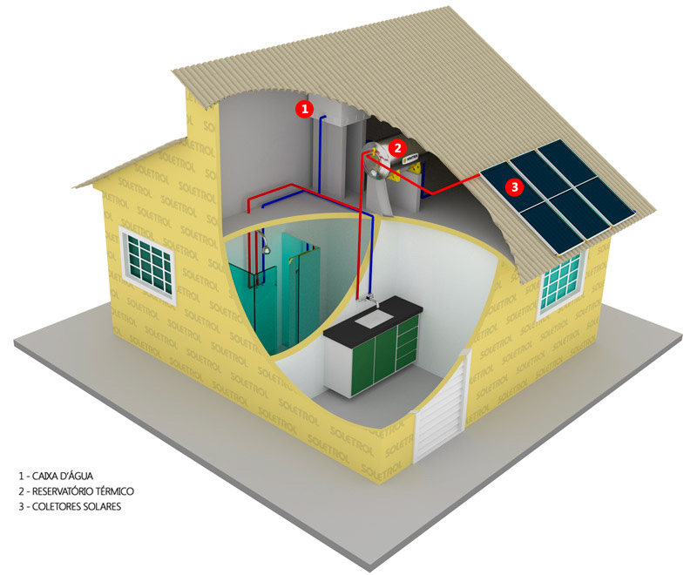
Fonte: www.soletrol.com.br (2018)
O sistema simplificadamente funciona dessa forma: as placas recebem a energia térmica do sol e transmite para a água que está nas serpentinas dentro dos coletores, depois vão para os reservatórios onde é armazenada e é distribuída para os chuveiros.

3.2-COLETOR SOLAR

O coletor Solar é imprescindível para o sistema. As placas coletoras ou apenas coletores são responsáveis pela máxima absorção da radiação solar e reflexão de apenas uma pequena quantidade de energia. Os raios solares atravessam o vidro da tampa do coletor e a energia térmica absorvida irá esquentar as aletas que são pintadas com uma tinta especial e escura que ajuda a realizar a absorção máxima da radiação solar, então o calor é transmitido para os tubos(serpentinas) que são feitas de cobre ou alumínio.
Conforme a NBR 15569 (2008, p.8), “os coletores solares devem possuir sua curva de eficiência térmica instantânea para a aplicação pretendida de forma a permitir o dimensionamento da área coletora”
No mercado existem diversos modelos de coletores solares disponíveis, com características e desempenhos diferentes que atendem a usos distinto: coletores fechados planos, abertos planos e de tubos de vácuo.
Para o projeto será utilizado os coletores fechados planos apresentam eficiência satisfatória para a maioria das regiões do país, de clima tropical.

3.3-CONDIÇÕES DE INSTALAÇÃO DOS COLETORES

Alguns aspectos quanto a orientação e inclinação dos coletores devem ser observados para o melhor aproveitamento da radiação solar. O item 10.3.2 da NBR 15.569 sugere que a instalação dos coletores seja feita com direção ao Norte geográfico e desvio máximo de até 30°, para Leste ou Oeste, como mostra a Figura 2:
Figura 2 – Orientação geográfica dos coletores solar
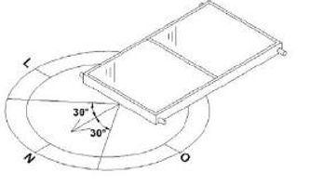
Fonte: NBR 15.569
Um desvio para o Leste adianta a captação em uma hora a cada 15° de desvio, enquanto um desvio para o Oeste atrasa o período de captação na mesma proporção, porém, há uma melhora do rendimento pois a temperatura ambiente é mais alta à tarde. A captação diária da radiação solar consequentemente diminui com o aumento do desvio. Ao utilizar desvios maiores de 30° faz-se necessário um acréscimo do número de coletores para se obter um desempenho mais próximo do que seria com os coletores favoravelmente orientados ao Norte, conforme Figura 3 (ABRAVA, 2008).
Figura 3 – Posicionamento dos coletores orientados ao Norte
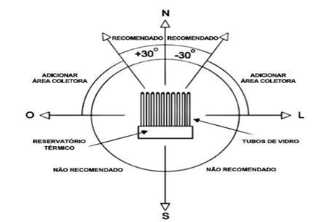

Fonte: ABRAVA (2008)
Para a inclinação do coletor, conforme o item 10.3.3 da NBR 15.569, é sugerido que o ângulo de inclinação seja igual ao da latitude local, acrescido de 10°C, e que não seja inferior a 15°C, como mostra a Figura 10.
Figura 4 – Ângulo de inclinação dos Coletores.
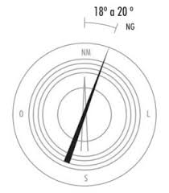
Fonte: NBR 15.569 (2008)
Além disso, são necessários alguns cuidados quanto ao suporte metálico, quando utilizado, e sombreamento. Deve-se garantir que a estrutura de suporte seja resistente a corrosão e intempéries, assim como, resista a carga do vento, sem comprometer a estrutura do local. Também, é importante estar atento quanto a localização dos coletores de forma que seja evitado o sombreamento que pode ocorrer entre os próprios coletores ou devido a construções vizinhas, árvores, e outros obstáculos que possam existir. (ABRAVA, 2008).

3.4- ASSOCIAÇÃO DE COLETORES

Os coletores podem ser associados em série, paralelo ou de forma mista, conforme observado na Figura 5 um modelo coletores em série. A forma como os coletores serão associados é importante aspecto a ser considerado, pois está relacionada a eficiência do sistema. “O arranjo hidráulico ideal deve oferecer menor perda térmica e assegurar perda de carga reduzida” (MATAJS, 2010).
Figura 5 – Esquema de ligações entre coletores.
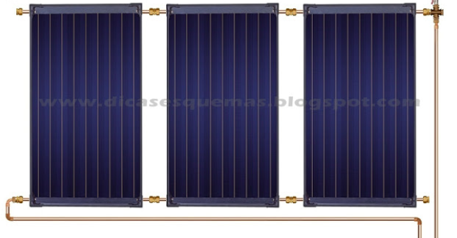
Fonte: ABRAVA (2008)
Na ligação em série há um único ponto de entrada e saída de água e o aquecimento ocorre de forma gradual. É obtida uma temperatura maior na saída do sistema devido ao maior tempo de percurso da água dentro dos coletores. Porém, à medida em que se aumenta o número de coletores em série o rendimento de cada coletor diminui devido à elevação da temperatura e redução da troca de calor. Recomenda-se o valor máximo de três associações em série. Na ligação em paralelo a temperatura em todos os coletores é a mesma. Esse tipo de conexão tem menor perda de carga e maior rendimento. Para grandes volumes de água é feita associação em série e paralelo a fim de otimizar o sistema quanto a vazão e eficiência.

3.5- RESERVATÓRIO TÉRMICO

Figura 6 – Reservatório térmico
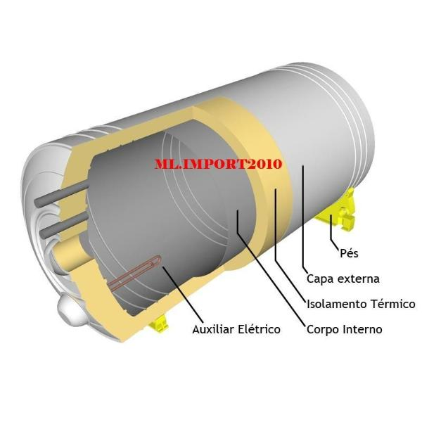
Fonte: produto.mercadolivre.com.br (2018)
O reservatório térmico é um equipamento onde será armazenada a água aquecida pelos coletores solares. O reservatório térmico precisa ser dimensionado de modo que seja compatível com o volume do consumo diário, sendo isolado termicamente até o próximo ciclo de aquecimento pelo sol. Para suprir os dias de baixa radiação solar, baixas temperaturas ou até mesmo em dias onde o consumo de água quente excedeu ao dimensionado, os reservatórios térmicos são equipados com resistências elétricas, com acionamento automático através de um termostato.
Boiler são aquecedores de água de acumulação elétrico instalados sobre telhados ou lajes, com a finalidade de manter a temperatura da água armazenada, este sistema é indicado para locais em que haja um grande consumo concentrado em um horário específico do dia, logo após o TFM e fim de expediente, porque proporciona excelente controle de temperatura, dessa forma, a água permanece aquecida e pronta para o consumo a qualquer hora do dia e noite, além de outras aplicações para a água quente como ser empregada nas pias.
Os boilers são constituídos dos seguintes materiais: normalmente utilizados no reservatório interno são o aço inox 304, o aço carbono e o cobre. No revestimento externo é utilizado o aço inox ou o alumínio, o isolamento interno térmico é feito normalmente com espuma de poliuretano expandido ou manta de lã mineral.
Para reduzir a queda da temperatura da água ao longo da tubulação deve-se instalar o Boiler o mais perto possível dos pontos de utilização da água quente. Utilizar isolamento térmico na tubulação da água quente para diminuir ao máximo as perdas de calor pelo processo de condução térmica.

3.6- CIRCULAÇÃO DE ÁGUA NO S.A.S

A circulação da água no sistema de aquecimento solar pode ser de duas formas: sistema ativo e sistema passivo.
O sistema passivo ou termossifão funciona da seguinte forma: a circulação de água no sistema deve-se a correntes de convecção formadas pela água que está no interior da serpentina dos coletores, que é mais quente e menos densa do que a água proveniente da caixa d`água (fria).
Devido, o sistema de aquecimento por termossifão ser natural necessita de menos materiais, maior facilidade para instalação, menor custo e não necessita de bomba para movimentar a água.
Assim, para que ocorra a circulação natural deve-se ter alguns cuidados em relação ao posicionamento e a diferença de níveis dos componentes. É necessário que o reservatório térmico seja instalado em nível inferior ao reservatório de água fria, e que o coletor solar esteja em nível inferior ao boiler para garantir o funcionamento por termossifão. Indica-se um desnível de, no mínimo, 15 cm entre o reservatório e o boiler para garantir a pressurização do sistema, enquanto a diferença de nível entre o topo dos coletores e a base do reservatório térmico deve ser de, no mínimo, 20 cm e no máximo 4,0m. A distância horizontal entre boiler e coletores deve permitir uma inclinação mínima da tubulação de 10% para evitar a formação de sifões e bolhas de ar. (ABRAVA, 2008).
Figura 7- Esquema de circuito de termossifão

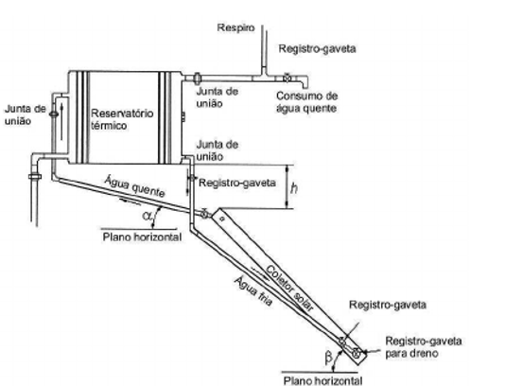
Fonte: NBR 12269

3.7- DIMENSIONAMENTO DE UM S.A.S

Segundo a NBR 15.569 (2008, p.28), o dimensionamento do sistema de aquecimento solar pode ser feito a partir das seguintes etapas:
Volume de Consumo para os seis chuveiros da Seção de Equitação:
Para determinar o volume de água consumido, deve-se verificar a vazão das peças de utilização, o tempo de utilização para cada e a frequência de uso diária. Os valores de referência podem ser encontrados no anexo A da referida norma técnica. É muito importante que essas informações sejam apuradas corretamente para que o sistema seja bem dimensionado, de forma a atender a demanda diária de consumo nos picos de consumos (como logo após os TFM e fim de Expediente) e evitar o problema de um superdimensionamento e de menor dimensionamento igual ao que ocorre no Conjunto Principal II. Calcula-se o volume de consumo pela equação 1 (NBR 15569, 2008, p.28):
VConsumo = Σ(Qpu ⋅ T ⋅ 𝑓𝑟𝑒𝑞𝑢𝑒𝑛𝑐𝑖𝑎 𝑑𝑒 𝑢𝑠𝑜) (1)
sendo:
VConsumo = Volume total de água quente consumido diariamente expresso em metros cúbicos (m³);
Qpu = Vazão da peça de utilização expressa em metros cúbicos por segundo (m³/s);
Tu = Tempo médio de uso diário da peça de utilização expresso em segundos (s);
Frequência de uso é o número total de utilizações da peça por dia.
Cálculo do Volume de Armazenamento:
A partir do volume de água quente consumido, considerando-se os fatores de temperatura de armazenamento, consumo e ambiente, determina-se o volume do reservatório através da equação 2:
Varmaz. =$\frac{Vconsumo ⋅ (Tconsumo - Tambiente)}{(Tarmaz-Tambiente)}$ (2)
sendo:
Vconsumo = volume de consumo diário, expresso em metros cúbicos (m³)
Varmaz = volume do sistema de armazenamento do SAS, expresso em metros cúbicos (m³) (sugere-se que Varmaz ≥ 75%Vconsumo);
Tconsumo = temperatura de consumo de utilização, expressa em graus Celsius (°C) (sugere-se que seja adotado 40°C)
Tambiente = temperatura ambiente média anual do local de instalação (ver anexo B).
c) Cálculo da demanda de energia útil: A demanda de energia útil representa a energia necessária para o aquecimento de determinado volume de água, e é dada pela equação 3:

𝐸ú𝑡𝑖𝑙=$\frac{Varmaz ⋅ ρ ⋅ Cρ ⋅ (Tarmaz - Tambiente)}{3600}$ (3)

Sendo:
𝐸ú𝑡𝑖𝑙 = energia útil, expressa em quilowatts hora por dia (kWh/dia); Varmaz = volume do sistema de armazenamento do SAS, expresso em metros cúbicos (m3) (sugere-se que Varmaz ≥ 75%Vconsumo);
𝜌 = massa específica da água igual a 1000, expressa em quilogramas por metro cúbicos (kg/m3)
𝐶𝜌 = calor específico da água igual a 4,18, expresso em quilojoules por quilograma Kelvin (Kj/kg);
Tarmaz = temperatura de armazenamento da água, expressa em grau Celsius (°C) (sugere-se que Tarmaz ≥ Tconsumo)
Tambiente = temperatura ambiente média anual do local de instalação.
d) Cálculo da área coletora
O cálculo da área coletora tem por objetivo determinar o número de coletores que deve ser empregado para fornecer a energia necessária ao aquecimento do volume de água demandado. A área coletora é dada pela equação 4:
𝐴𝑐𝑜𝑙𝑒𝑡𝑜𝑟𝑎= (𝐸ú𝑡𝑖𝑙 + 𝐸𝑝𝑒𝑟𝑑𝑎𝑠) ⋅ 𝐹𝐶𝑖𝑛𝑠𝑡𝑎𝑙 ⋅ 4,901 𝑃𝑀𝐷𝐸𝐸 ⋅ 𝐼𝐺 (4)
sendo: 𝐴𝑐𝑜𝑙𝑒𝑡𝑜𝑟𝑎 = área coletora, expressa em metros quadrados (m2) 𝐸ú𝑡𝑖𝑙 = energia útil, em quilowatts hora por dia (kWh/dia);
𝐸𝑝𝑒𝑟𝑑𝑎𝑠 = somatório das perdas térmicas dos circuitos primário e secundário, expresso em quilowatts hora por dia (kWh/dia); calculada pela soma das perdas ou pela equação:
𝐸𝑝𝑒𝑟𝑑𝑎𝑠 = 0,15𝐸ú𝑡𝑖𝑙
𝐼𝐺 = valor da irradiação global média anual para o local de instalação, expresso em quilowatts hora por metro quadrado dia (kWh/m2.dia) (conforme anexo C). 𝑃𝑀𝐷𝐸𝐸 = produção média diária de energia específica do coletor solar, expressa em quilowatts hora por metro quadrado (kWh/m²), calculada através da equação 5:

PMDEE = 4,901 ⋅ (F 𝑟𝑇𝛼 − 0,0249 ⋅ 𝐹𝑟𝑈𝐿) (5)

Sendo: 𝐹𝑟𝑈𝐿 = coeficiente de perdas do coletor solar (adimensional);
𝐹 𝑟𝑇𝛼 = coeficiente de ganho do coletor solar (adimensional).
𝐹𝐶𝑖𝑛𝑠𝑡𝑎𝑙 = fator de correção para inclinação e orientação do coletor solar dado pela eq. 6:
𝐹𝐶𝑖𝑛𝑠𝑡𝑎𝑙 = $\frac{ 1}{ 1 - [1,2 ⋅ {10}^{-4} ⋅ (β - βótimo)2 + 3,5 ⋅ {10}^{-3} ⋅ ɣ2]}$
(Para 15°< 𝛽 < 90°)
Sendo: 𝛽 = inclinação do coletor em relação ao plano horizontal, expressa em graus (°)
𝛽ótimo = inclinação ótima do coletor para o local de instalação, expressa em graus (°) (sugere-se que seja adotado o valor de módulo da latitude local +10°); ɣ = ângulo de orientação dos coletores solares em relação ao norte geográfico, expresso em graus (°).

3.8- ELABORAÇÃO DO PROJETO DO S.A.S
A Seção de Equitação da AMAN tem suas origens históricas no Departamento Hípico da Escola Militar do Realengo, criado em 03/06/1933, nas reformas realizadas pelo então Coronel José Pessôa- Comandante da Escola, com a missão de desenvolver o conteúdo atitudinal necessário aos militares: educação, iniciativa, decisão, equilíbrio emocional e muitos outros por meio da prática equestre militar. O atual pavilhão de comando da Seção Equitação da Academia das Agulhas Negras localizado (22°26'57.1"S 44°27'08.9"W), veio transferido de Realengo no ano de 1944, suas instalações modernas para época, que perduram até os dias atuais, demostrando a correção no projeto de construção da então Escola Militar de Resende.
Figura 8- Localização da Seção de Equitação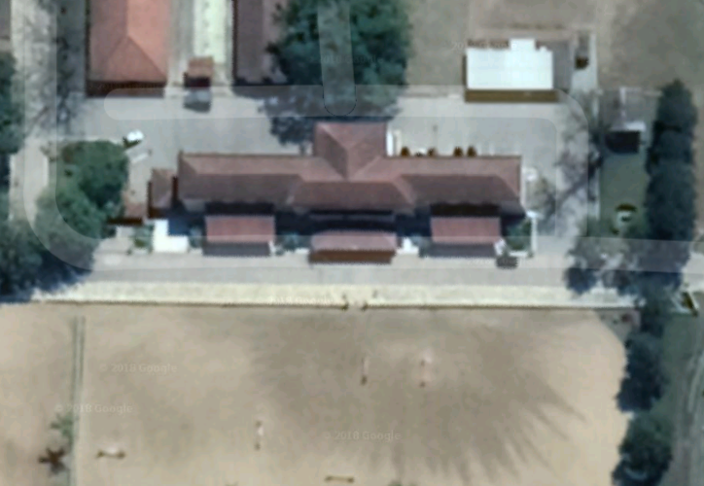

Fonte: Google Maps(2018)
Resende está localizada a 22° de latitude e 44° de longitude e, conforme os dados climáticos (gráfico 1), apresenta uma média anual de temperatura de 16,7 °C. Porém, nos registros climáticos de 30 anos a menor temperatura registrada foi 12°C no mês de Julho.
Gráfico 1:temperatura da cidade de Resende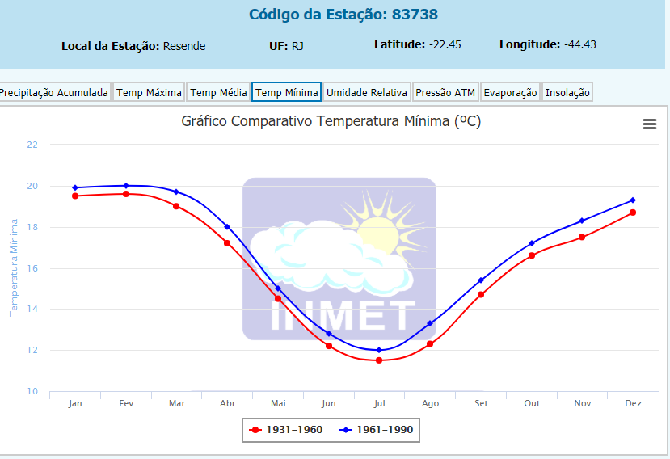

Fonte: INMET (2018)
No intuito de verificar os equipamentos que utilizam água quente e coletar dados para a preparação do projeto, foram efetivados reconhecimentos com o encarregado de material da Seção de Equitação devido sua responsabilidade pela manutenção, reparação e do material carga, os funcionários da Administração do Conjunto Principal(ACP) são acionados para sanar qualquer pane e da Prefeitura Militar, pois encabeçam os projetos da Academia.
A estrutura do Pavilhão de Comando data do ano de 1944, sofreu apenas reformas corretivas, como na parte elétrica, por isso o estado precário das instalações elétricas.
A Seção consta com seis chuveiros distribuídos no banheiro de 26m². Apenas um chuveiro elétrico de marca Lorenzetti, que funciona e os outros chuveiros não podem ser ligados a rede elétrica, porque o sistema não suporta a demanda de energia, pois a parte elétrica da Seção de Equitação é antiga.
Falta de um distribuidor de energia e um aparelho para marcar o consumo da Seção de Equitação, dificulta o dimensionamento da quantidade de energia elétrica consumida.
O projeto inicial prevê a disposição dos boileres e coletores solares sobre o telhado do pavilhão de comando, cuja área é de 460m², por isso a capacidade de suporte do telhado será analisado pelos engenheiros da prefeitura militar, caso a estrutura não suporte o peso dos materiais, outra abordagem é colocar os reservatórios térmicos no chão e pelas bombas hidráulicas impulsionar o sistema.
A quantidade do consumo de água considera a pior hipótese, todos os militares utilizem sucessivamente os seis chuveiros durante um período especifico de tempo, para cálculos cada militar demore dez minutos e a vazão do chuveiro é a prevista na normas da Associação Brasileira de Normas (ABNT), exemplo logo após o treinamento físico militar(TFM) e fim de expediente.
Equipamento | Tempo (min) | Usuários | Frequência (uso/dia) | Vazão  (L/Min) | Consumo
Chuveiro | 10 | 44 | 1 | 10 | 4400
Para o cálculo da quantidade de água quente utilizada pelo pelotão foram considerado os seis chuveiros, sendo utilizados por 44 militares por dez minutos com a vazão de 10L/Min.
Após os cálculos foi observado a necessidade 4400l/min.
Tabela 1: Dados referentes ao chuveiro

Fonte: (Autor)
Armazenamento
O volume consumido diariamente será armazena nos boilres. O reservatório deve ter a capacidade de 75% do volume total consumido por dia.
Varmaz.mín= 0,75Vc= 0,75*4400= 3300L
O boiler precisa conter um volume maior ou igual
A temperatura do dentro do boiler utilizada é de 60°C. A menor temperatura registrada em trinta anos em Resende-RJ e utilizada para os cálculos foi 12°C para a temperatura ambiente. A temperatura de consumo da água é de 40°C
Varmaz. =$\frac{Vconsumo ⋅ (Tconsumo - Tambiente)}{Tarmaz - Tambiente}$

Varmaz. =$\frac{4400L ⋅ (40 - 12)}{(60 - 12)}$= 2567L
Portanto, será necessário 3 boileres de 1000L e um de 600L, quando cheios pesam respectivamente 1047Kg e 643Kg
Dimensionamento da Área Coletora
O dimensionamento da área coletora tem por finalidade mostrar a quantidade de placas necessárias para fornecer a energia de aquecimento solar para o sistema.
Demanda de energia útil
𝐸ú𝑡𝑖𝑙 =$\frac{ Varmaz ⋅ ρ ⋅ Cρ ⋅ (Tarmaz - Tambiente)}{3600}$
𝐸ú𝑡𝑖𝑙= $\frac{3300*1000*4,18*(60°-12°)}{3600}$ =
𝐸ú𝑡𝑖𝑙 = 183.920Kwh/dia
Perdas:
𝐸𝑝𝑒𝑟𝑑𝑎𝑠 = 0,15𝐸ú𝑡𝑖𝑙
𝐸𝑝𝑒𝑟𝑑𝑎𝑠 = 0,15*183.920
𝐸𝑝𝑒𝑟𝑑𝑎𝑠 = 27,588 Kwh/dia
Para o cálculo da área coletora deve-se determinar a produção média diária de energia específica do coletor solar (PMDEE), que leva em consideração o coeficiente de perdas e de ganhos de energia do coletor solar. Dessa forma, primeiramente é necessário definir o modelo do coletor solar e consultar suas variáveis, que são classificadas pelo INMETRO. O modelo escolhido é o FCC 224-2V.
Tabela 2: Dados do coletor solar
Fonte: INMETRO
Fator de Correção:
𝑃𝑀𝐷𝐸𝐸 = 4,901 ⋅ (𝐹 𝑟𝑇𝛼 − 0,0249 ⋅ 𝐹𝑟𝑈𝐿)
𝑃𝑀𝐷𝐸𝐸 = 4,901* (0,750 – 0,0249*4,030) =
𝑃𝑀𝐷𝐸𝐸 = 3,2kW/m². dia
𝐹𝐶𝑖𝑛𝑠𝑡𝑎𝑙 = $\frac{1}{ 1-[1,2 ⋅ {10}^{-4} ⋅ (β - βótimo)2 + 3,5 ⋅ {10}^{-5} ⋅ ɣ2]}$
𝐹𝐶𝑖𝑛𝑠𝑡𝑎𝑙 = $\frac{1}{1-[1,2 ⋅ {10}^{-4} ⋅ (28 - 32)2 + 3,5 ⋅ {10}^{-5} ⋅ 22²]}$
FCinstal= 1,019
Área Coletora:
𝐴𝑐𝑜𝑙𝑒𝑡𝑜𝑟𝑎 =$\frac{(Eútil + Eperdas) ⋅ FCinstal ⋅ 4,901 }{PMDEE ⋅ IG }$
Áreacoletora=$\frac{(184,0+27,5)*1,01*4,901}{3,2*4,49}$= 136,2 m²
Conforme o fabricante, a placa possui uma área de 2m², logo necessita de sessenta e oito coletores para a demanda.
Anexo A- Valores segundo a Norma Brasileira 15569/2008

3.9 INSTALAÇÕES COMPLEMENTARES
Constituem o circuito primário, a tubulação entre o reservatório de água fria que alimenta o boiler e as tubulações que fazem a recirculação da água entre o boiler e os coletores solares. A tubulação responsável pela condução da água quente do boiler ao aquecedor de passagem faz parte do circuito secundário.
Será utilizado três reservatórios térmicos de 1000l e um de 600l, pesando respectivamente 1047Kg, comprimento de 3330mm, diâmetro de 1000mm e 643Kg, comprimento 2060mm e diâmetro 1000mm disposto da seguinte forma à 7 metros a oeste do centro do pavilhão o primeiro boiler de 1000l e à 7 metros a leste do centro o segundo boiler de 1000l, à 8 metros a norte do centro o reservatório térmico de 600l e outro boiler de 1000 à sul do centro.
A quantidade de canos usada nas tubulações é de 74m, apresentando 16 curvas de 45° na interligação entre boiler e coletores, 28 joelhos entre reservatório de água fria e boiler, 20 joelhos e 4 tê no circuito secundário, entre o boiler e aquecedor de passagem. Os tubos e conexões hidráulicos dessas tubulações devem resistir às altas temperaturas do fluído e pressão. O cobre, o CPVC, o PPR são alguns dos materiais oferecidos no mercado. O cobre foi escolhido para essa instalação pois, apesar do preço um pouco mais alto, apresenta a melhor condutividade térmica entre os materiais, boa resistência e suporta temperaturas de até 220°C. As tubulações utilizadas nas interligações entre reservatório e coletores são de cobre com 22mm de diâmetro, compatível com as conexões dos coletores. Para o restante da tubulação utilizou-se mesmo material e diâmetro de 28mm, compatível com a bitola de entrada da bomba que fornece energia para o aquecedor.
Foram previstos também, alguns cuidados práticos como um mecanismo de alívio de pressão, através de um respiro, para que o boiler não sofra deformações como dilatação devido ao excesso de pressão ou deformação devido ao vácuo.
O respiro é constituído por um tubo de cobre e diâmetro de 22mm, instalado no ponto mais elevado do ramal de distribuição de água quente. Além disso, tanto a entrada quanto a saída do reservatório térmico possuem registro de gaveta para eventuais manutenções na instalação.
4- ANÁLISE ECONÔMICA
O orçamento considerou a melhor classificação do Instituto Nacional de Metrologia, Qualidade e Tecnologia(INMETRO) para a aquisição dos materiais.
Tabela 3 – Despesas totais de instalação do sistema SAS.
Item | Valor ($) | Quantidade | Total($)
Reservatório Térmico (1000l) | 3.989,17 | 3 | 11967,51
Reservatório Térmico (600l) | 2.143,28 | 1 | 2173,28
Placas solares | 2.350,00 | 68 | 159800
Mat. hidráulicos (tubos, conexões, registros), instalação, frete | - | Materiais listados anteriormente | 14280,00

Fonte: Autor (2018).
Tabela 4- Despesa com energia elétrica nos chuveiros
 | Tensão (V) | Potência (W) | Consumo Mensal Máximo (kwh/mês) | Vazão(l/min) | Valor($)
Chuveiro Lorrenzetti Bella Ducha 4 temperaturas | 110 | 6800 | 28,60 | 3,20 | 46,52

Fonte: Tabela de consumo de energia elétrica –chuveiros elétrico edição 03/2016 (02agosto2016)
Considera para os cálculos energéticos apenas o chuveiro elétrico. De acordo com as análises, a instalação do sistema de aquecimento solar não gera uma economia no momento, pois o valor gasto com os chuveiros é o mínimo possível devido à falta de infraestrutura da Seção de Equitação. Os outros projetos exigiriam uma reforma estrutural agregando valor a obra, por isso utilizar os aquecedores solares, que necessitam de menos trabalhos e não é imperativo consertar outros sistemas como o elétrico é uma solução para os problemas da Seção Equitação.

5 CONCLUSÃO
Este trabalho teve como escopo realizar uma análise da viabilidade técnica e econômica da utilização de coletores solares ao aquecimento de água na Seção de Equitação da Academia Militar das Agulhas Negras. Por meio de revisão bibliográfica, compreendeu-se melhor os sistemas de aquecimento solar, assim como, os parâmetros envolvidos na análise da viabilidade econômica. A partir dos resultados obtidos verificou-se que o orçamento para implantação do sistema seria de R$ 188.400,79. Com isso, conclui-se que, embora represente um alto investimento inicial, ao longo dos anos o valor investido é recuperado.
Os materiais possuem a vida útil de no mínimo dez anos. Análise econômica comprova que a implementação do sistema de aquecimento solar é viável e gera economia ao longo do tempo, sendo mais vantajosa a instalação do sistema do que o investimento em outro sistema como o elétrico, à gás ou caldeiras.
Vale ressaltar que a utilização de um sistema de aquecimento solar não é apenas conveniente no aspecto econômico, mas constitui uma solução ambientalmente sustentável e a larga incorporação dessa tecnologia no país contribui para reduzir a dependência de energia elétrica e de recursos não-renováveis e geração emprego, o militar com seu bem-estar assegurado gera maior produtividade, bom ambiente de trabalho e com o sistema de aquecimento a saúde do militar está protegida.

REFERÊNCIAS
ABRAVA. Associação Brasileira de Refrigeração, Ar Condicionado, Ventilação e Aquecimento- Manual de Capacitação de Projetos de Sistemas de Aquecimento Solar, Ed. Abril, 2008
ALTOÉ, L.; FILHO, D. L.; CARLO, J. C. Análise energética de sistemas solares térmicos para diferentes demandas de água em uma residência unifamiliar– Universidade Federal de Viçosa, 2012.
ASSOCIAÇÃO BRASILEIRA DE NORMAS TÉCNICAS. NBR 13103: Adequação de ambientes residenciais para instalação de aparelhos que utilizam gás combustível. Rio de Janeiro, 2013.
NBR 15569: sistema de aquecimento solar de água em circuito elétrico direto: projeto e instalação. Rio de Janeiro: ABNT, 2008
ASTROSOL. Astrosol Aquecedores. Diponível em: <http://astrosol.com.br/index.php?option=com_content&view=article&id=42&Itemid=327> Acesso em: 20 de janeiro de 2017.
BEN. Balanço Energético Nacional. Brasília: Ministério de Minas e Energia, 2016.
CHAGURI JUNIOR, J.J. Sistemas prediais de aquecimento de água a gás: parâmetros de dimensionamento e gerenciamento. 2009. 103 p. Dissertação (Mestrado em Energia) Universidade de São Paulo, SP. 2009.
COELHO, D. M. Identificação de variáveis críticas e simulação do uso de coletores solares em prédios residenciais. 2011. 113 p. Dissertação (Mestrado em Ciências em Planejamento Energético) - Instituto Alberto Luiz Coimbra de Pós-Graduação e Pesquisa de Engenharia, Rio de Janeiro, 2011.
MIOLA,C. Proposta e análise de viabilidade econômica da agregação de energia solar térmica ao aquecimento de agua em residência unifamiliar. 2017. Dissertação (Conclusão de curso em Engenharia Civil) – Engenharia Civil Universidade Federal de Santa Maria. Santa Maria, Rio Grande do Sul,2017
DASOL. Departamento Nacional de Aquecimento Solar da ABRAVA. Revista Sol Brasil, 30 a Edição, 2014.
DUARTE, P. N. A. Colectores Solares Térmicos – Análise de desempenho térmico de soluções tecnológicas no mercado. 2012. 164 p. Dissertação (Mestrado em Engenharia Mecânica) – Universidade do Porto, 2012.
ELETROBRÁS, PROCEL. Energia Solar para aquecimento de água no Brasil, 2012.
EPE. Balanço energético de energia. Disponível em: <https://ben.epe.gov.br/downloads/S%C3%ADntese%20do%20Relat%C3%B3rio%20Final_ 2016_Web.pdf> Acesso em: 04 de fevereiro de 2017.
EPE. Empresa de Pequisa Energética. Disponível em: <http://www.epe.gov.br/mercado/Paginas/Consumodeenergiael%C3%A9tricanoBrasilcai0,9e m2016.aspx?CategoriaID >. Acesso em 01 de fevereiro de 2017. FERREIRA, R. Gestão Financeira. Universidade Salvador, 2015.
GOOGLE MAPS. Disponível em: www.google.com.br/maps/search/aman+seção+de+equitação/@-22.4491291,-44.4525697,93m/data=!3m1!1e3 Acesso em junho. 2018.
HELIOTECK. Informático Técnico. Disponível em: < http://www.heliotek.com.br/Downloads/InformativosTecnicos/Informativo_tecnico_comercial_apoio_gas.pdf>. Acesso em 27 janeiro de 2017.
INTERNATIONAL ENERGY AGENCY. IEA. Solar heat worldwide. Markets and Contribution to the Energy Supply 2014. Ed. 2016.
LUSA, D.; PORTOLAN DOS SANTOS, I. Analise da viabilidade do sistema de coletores solares térmicos como alternativa para redução dos gastos com energia em habitações de interesse social. 2015. 30 p. Projeto de TCC. (Especialização em Eficiência Energética Aplicada aos Processos Produtivos) – Universidade Federal de Santa Maria, 2015.
MACEDO, Joel de Jesus. Análise de projeto e orçamento empresarial [livro eletrônico]/Joel de Jesus Macedo, Ely Celia Corbari. – Curitiba: InterSaberes, 2014. (Série Gestão Financeira). 2Mb; PDF
MATAJS, R. Introdução ao Sistema de Aquecimento Solar, Vitae Civilis, Ekos Brasil, Brasília, 2010.
METÁLICA. Portal metálica – construção civil. Disponível em: <http://wwwo.metalica.com.br/aquecedores-solar-utilizacao-e-vantagens> Acesso em 20 abril de 2017.
MUND, L. F. Análise da viabilidade técnica e econômica de coletores solares para aquecimento de água em residências. 2014. 55 p. Trabalho de conclusão de curso (Graduação em Engenharia Mecânica) – Faculdade Horizontina, Horizontina, RS, 2014. NASPOLINI, H. F. Agregação da energia solar térmica ao aquecimento de água para o banho na moradia popular no Brasil. 2012. 261 p. Tese (Doutorado em Engenharia Civil) – Universidade Federal de Santa Catarina, Florianópolis, 2012.
Olhar digital. Disponível em: olhardigital.com.br/noticia/exercito-dos-eua-cria-base-de-energia-solar/8897 . Acesso em 19 de junho de 2018.
Portal solar. Disponível em : www.portalsolar.com.br/usina-solar.html. Acesso em 3 de junho de 2018.
POZZEBON, F. B. Aperfeiçoamento de Um Programa de Simulação Computacional para Análise de Sistemas Térmicos de Aquecimento de Água Por Energia Solar. 2009. 113 p. Dissertação (mestrado) – Escola de Engenharia, Universidade Federal do Rio Grande do Sul, Porto Alegre, RS, 2009.
RETSCREEN INTERNATIONAL. Disponível em: <http://www.retscreen.net>. Acesso em jan. 2017.
RIBEIRO, V. B. M. Dimensionamento de instalações solares térmicas em edifícios: projeto e análise de viabilidade econômica. 2014. 130 p. Dissertação (Mestrado em Engenharia Civil) – Universidade do Porto, 2014.
RODRIGUES, D; MATAJS R. Um banho de sol para o Brasil. Instituto Vitae Civilis, 2005.
SÃO PAULO. Câmara Municipal de São Paulo. Lei nº 14459 de 03/07/2007. Diário Oficial da Cidade de São Paulo, nº 121, de 4 de julho de 2007.
SOUZA, A; CLEMENTE, A. Decisões financeiras e análise de investimentos: fundamentos, técnicas e aplicações. São Paulo: Atlas 2009.
UOL economia. Disponível em: economia.uol.com.br/noticias/bloomberg/2016/06/02/chile-tem-tanta-energia-solar-que-agora-e-de-graca.htm. Acesso em 3 junho de 2018.

